Министерство образования и науки Российской Федерации
Федеральное государственное автономное образовательное учреждение
высшего образования
Национальный исследовательский ядерный университет «МИФИ»
Саровский физико-технический институт – филиал НИЯУ МИФИ
Физико-технический факультет
Экономико-математический факультет
Кафедра философии и истории
XХI студенческая конференция по гуманитарным и социальным наукам
IХ студенческая конференция по истории
«Ядерный университет и духовное наследие Сарова.
Уроки столетия: 1917 – 2017 гг.»
19 апреля 2017 г.
Лев Троцкий - изгнанный пророк (1879 - 1940 гг.).

Доклад:
студентов группы ПМ16Д
Ю. Генрих (руководитель), Т. Синатова
БЭК16Д
А. Змеева
Преподаватель:
кандидат исторических наук, доцент
О.В. Савченко

Саров-2017

Слайд 1
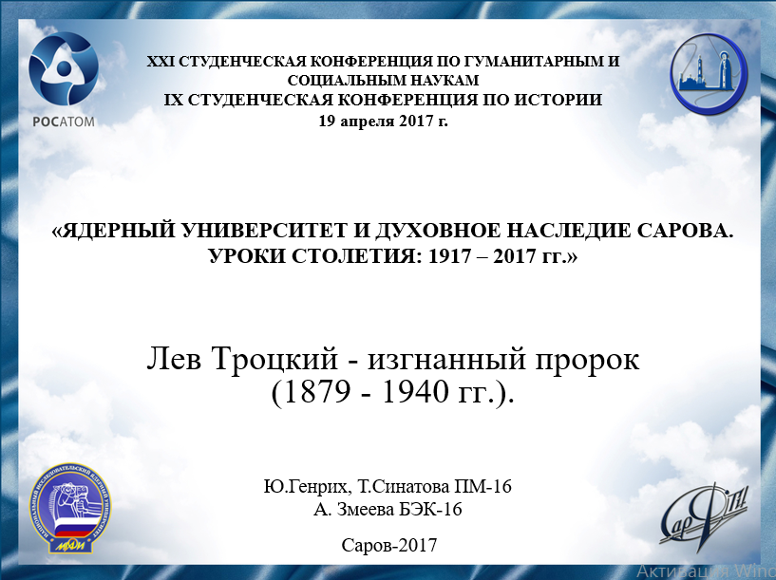
Добрый день! Мы представляем доклад о Льве Давыдовиче Троцком.
Слайд 2
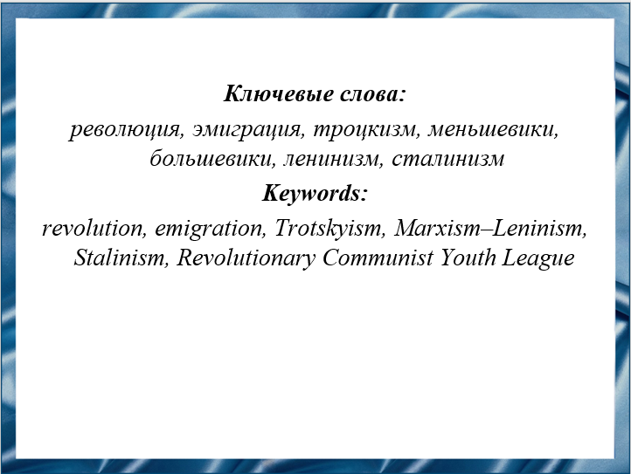
Наш доклад актуален, так как на новом историческом этапе в год столетия Великой русской революции необходимо по-новому осмыслить события 1917 года и их последствия.

Слайд 3
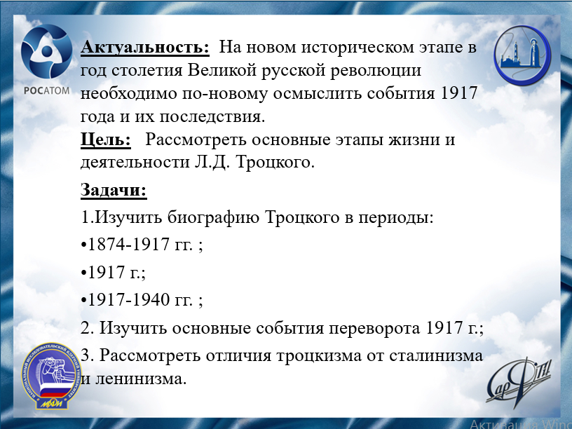
Цель нашей работы заключается в рассмотрении основных этапов жизни и деятельности Л. Д. Троцкого.
Слайд 4
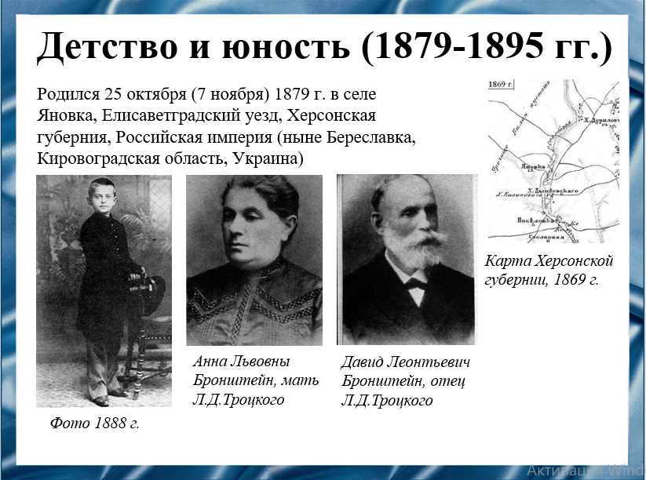
Лев Давидович Троцкий родился в семье зажиточного землевладельца. Будущий революционер рос в одиночестве, окружали его только дети батраков, на которых он смотрел сверху вниз. Это и заложило в Троцком основную черту характера: чувство собственного превосходства над другими. В 1888 г. Троцкий поступает в одесское училище имени Св. Павла.
Слайд 5
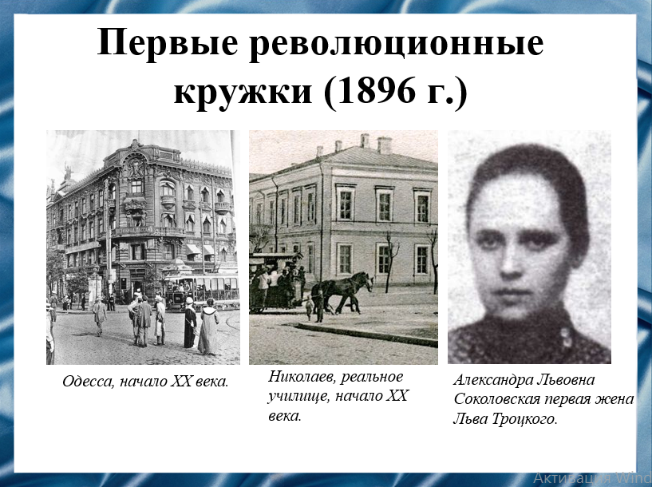
После окончания училища Троцкий перебрался в Николаев. Там он познакомился с садовником Францем Швиговским и вступил в его "коммуну", где познакомился со своей первой женой. Члены коммуны жили по-спартански, носили синие блузы, круглые соломенные шляпы и черные палки. Они много читали, спорили, распространяли книги, пытались защищать интересы рабочих в суде, писали полемические статьи и даже создали революционную пьесу.

Слайд 6
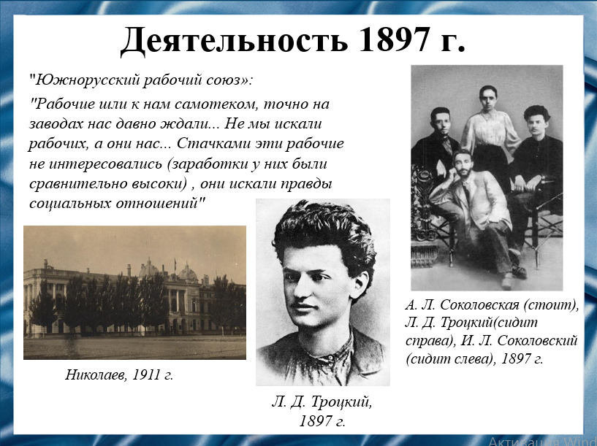
С ростом революционных настроений по всей России в 1897 году, Троцкий и его друзья стали усиленно искать связи с рабочими кварталами Николаева. В этот период наступил весьма ответственный момент в формировании Троцкого как революционера. Это связано с его вступлением в настоящее революционное движение. Так возникла еще одна организация, которую по предложению Троцкого назвали "Южнорусским рабочим союзом"; им же был написан ее устав.

Слайд 7
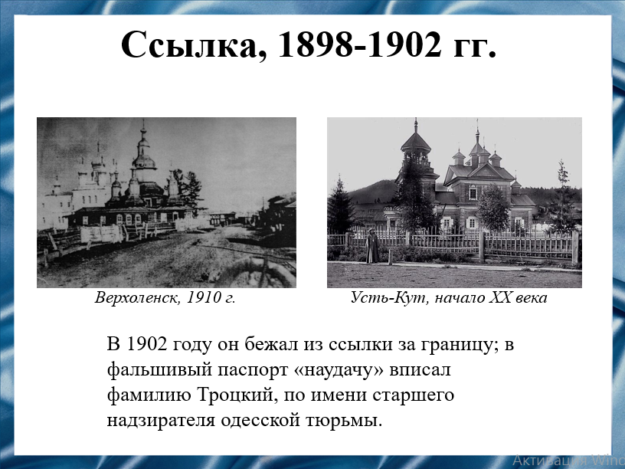
В начале 1898 г. были произведены массовые аресты. Суд приговорил Троцкого к четырем годам ссылки в Восточную Сибирь. В это время он обвенчался с А. Соколовской. В сельце Усть-Кут, а затем в Верхоленске Троцкий познакомился с политическими книгами западных авторов, работами В. И. Ленина и, наконец, К. Маркса. С тех пор марксизм стал для него основой миросозерцания и методом мышления. В 1902 году Троцкий решился на побег в Самару, где получил приглашение Ленина поехать в Лондон.

Слайд 8
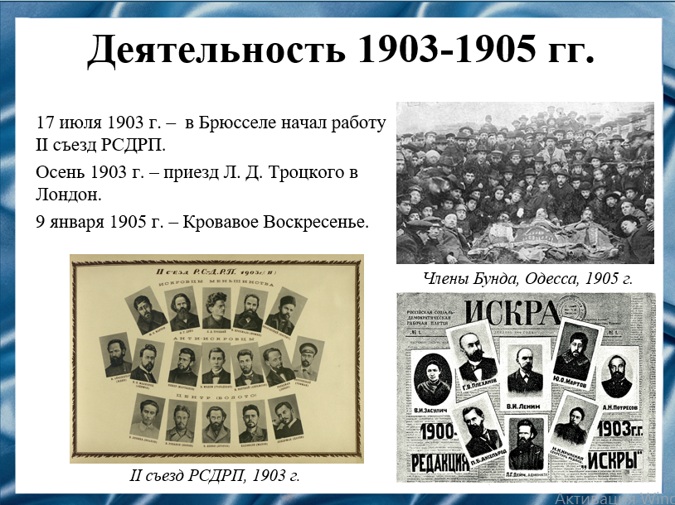
В Лондоне началось сотрудничество Троцкого с газетой «Искра». Несмотря на то, что Троцкий всецело поддержал линию "Искры" по вопросу о месте Бунда в РСДРП и ряду других вопросов, он не принял ленинскую формулировку параграфа 1 Устава партии. Это развело Троцкого с Лениным на ряд лет. Уже осенью 1904 г. между Троцким и лидерами меньшевиков (Мартовым, Даном) разразился крупный конфликт, формальным поводом которого послужило отношение к либеральной буржуазии. Узнав из газет о Кровавом Воскресенье в Петербурге, Троцкий заторопился в Россию.
Слайд 9
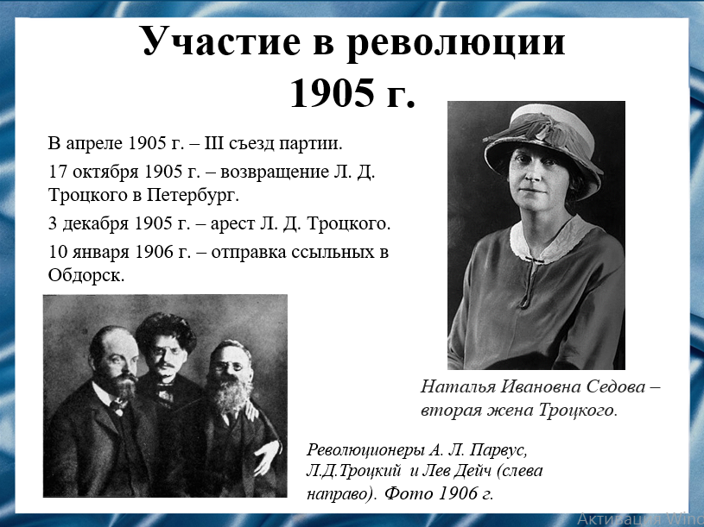
В 1905 году Лев Троцкий, уже будучи женатым второй раз, приехал в бурлящий революционными настроениями Петербург и сразу же ворвался в гущу событий. Он быстро организовывал Петербургский совет рабочих депутатов и начал выступать с пламенными речами перед толпами людей. За активную деятельность революционера лишили всех гражданских прав и сослали на вечное поселение в Сибирь. Обоз с заключенными находился в пути около 35 дней, обратно до Петербурга Троцкому же удалось добраться за 11 дней.

Слайд 10
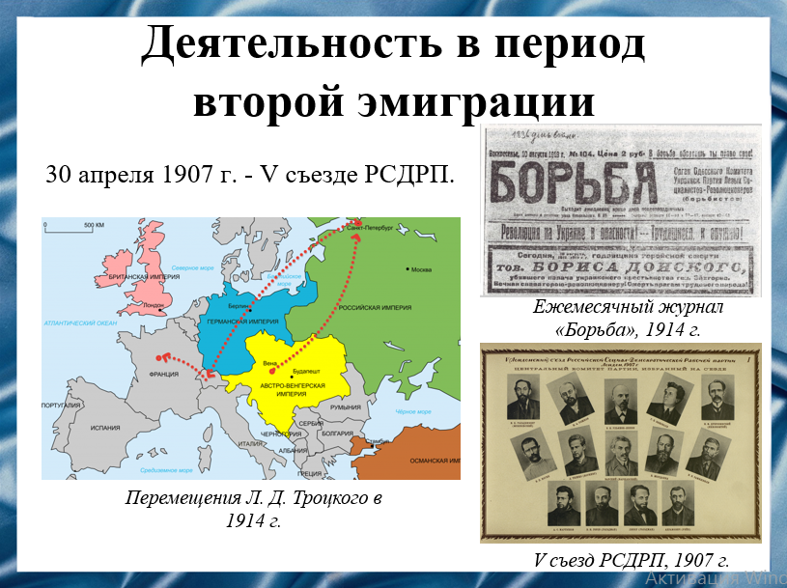
В Вене он жил за счет работы репортером на фронтах Балканской войны (1912-1913 годов). С февраля 1914 г. в Петербурге Троцкий издавал ежемесячный журнал "Борьба". В августе того же года он с семьей отправляется в Цюрих. Вскоре появился в Париже.

Слайд 11
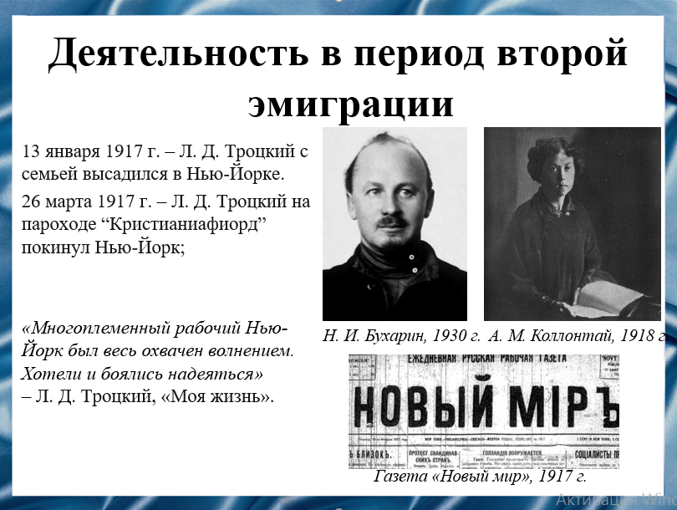
В 1916 г. парижский префект полиции предъявил Троцкому ордер на высылку за пределы Франции за пацифистскую пропаганду в газете «Наше слово». Троцкий с семьей отплыл в Нью-Йорк. В Америке он пробыл два с половиной месяца. Там он много общался с Н. И. Бухариным, А. М. Коллонтай, печатался в газетах «Новый мир» и «Форвертс». Узнав о Февральской революции, Троцкий отплывает в Россию.

Слайд 12
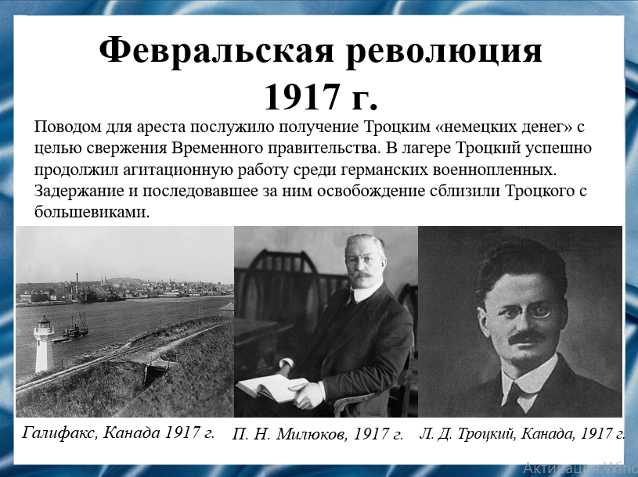
Покинув Нью-Йорк, Троцкий был задержан английскими властями на территории Канады. В течение месяца он находился в Галифаксе, в лагере для интернированных. В дело вмешался Милюков, министр иностранных дел в первом Временном правительстве, и Троцкий был освобожден.

Слайд 13
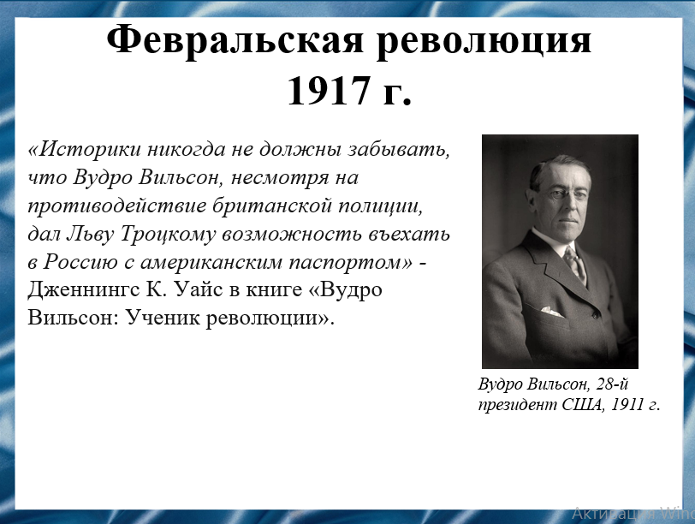
У Троцкого с собой для возвращения в Россию имелся американский паспорт. К нему прилагались британская транзитная виза и виза для въезда в Россию. А получить такие документы человеку, известному как революционер, было почти невозможно.

Слайд 14
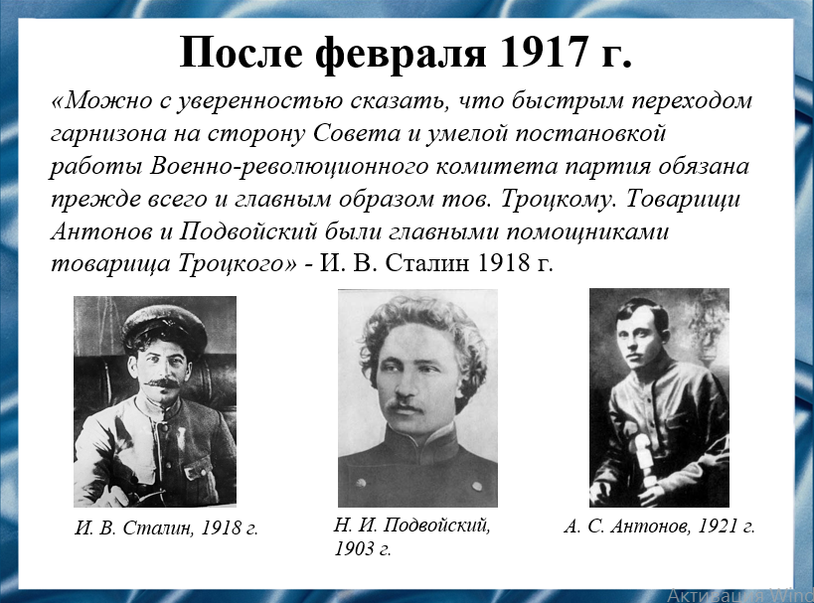
Троцкий приехал в Петроград и в июле вступил в составе «межрайонцев» в партию большевиков РСДРП(б). Он решительно выступал против развернутой в небольшевистской печати травли Ленина. После июльских дней был арестован и оказался в тюрьме. В августе, все ещё находясь в тюрьме, Троцкий был официально принят в ряды большевиков и вошел в состав Центрального Комитета РСДРП(б). В сентябре был освобожден. Именно он сформировал Петроградский военно-революционный комитет (ВРК), который стал основным органом подготовки вооружённого восстания в Петрограде, и выдвинул идею назвать новое советское правительство Советом народных комиссаров.

Слайд 15
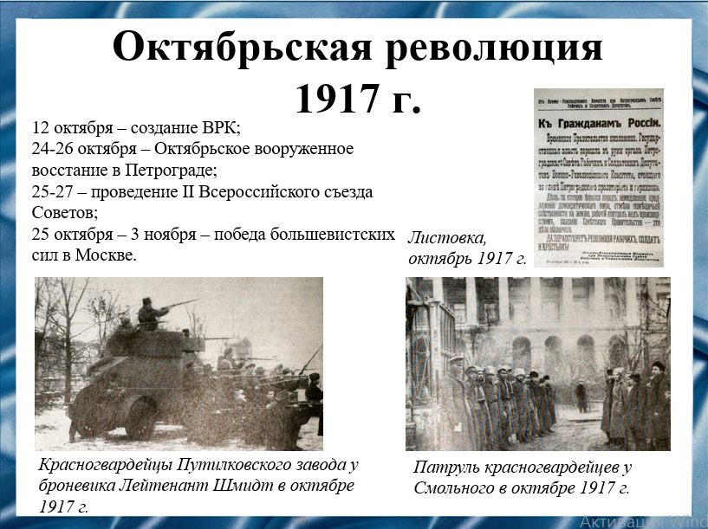
25 октября Троцкий проводит вооруженное восстание по свержению временного правительства, которое вошло в историю как Октябрьская революция. В результате к власти пришли большевики под предводительством Ленина. В это же время Лев Троцкий был избран Наркомом иностранных дел. Его первой и основной задачей было любой ценой установить сепаратный мир с Германией.

Слайд 16
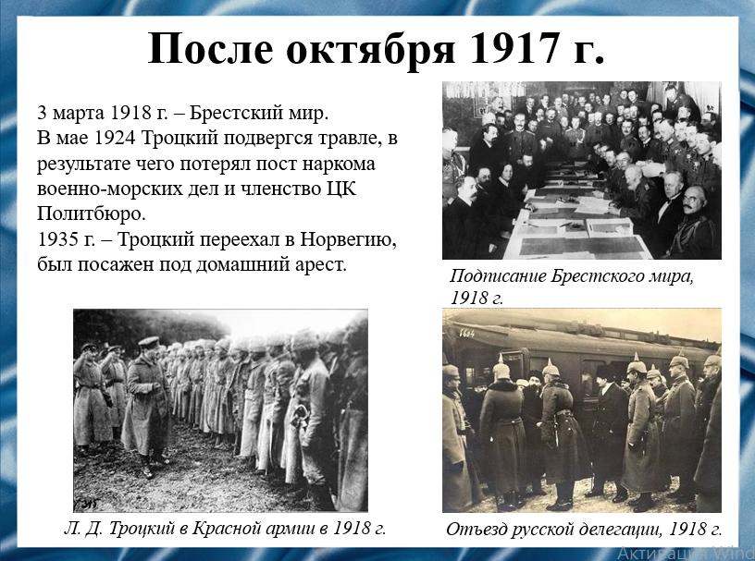
Россия теряла огромные территории и была обязана выплатить громадную контрибуцию. С 1918 года Троцкий занимался формированием Красной армии. Помимо военного дела он тесно сотрудничал с Лениным по вопросам внутренней и внешней политики. Троцкий так и не смог стать «преемником» Ленина и его место у руля страны занял Иосиф Сталин, который видел во Льве Давидовиче серьезного противника и поспешил его «обезвредить». Это привело к тому, что Троцкий решил уехать в Мексику, откуда «безопасно» следил за развитием дел в СССР.

Слайд 17
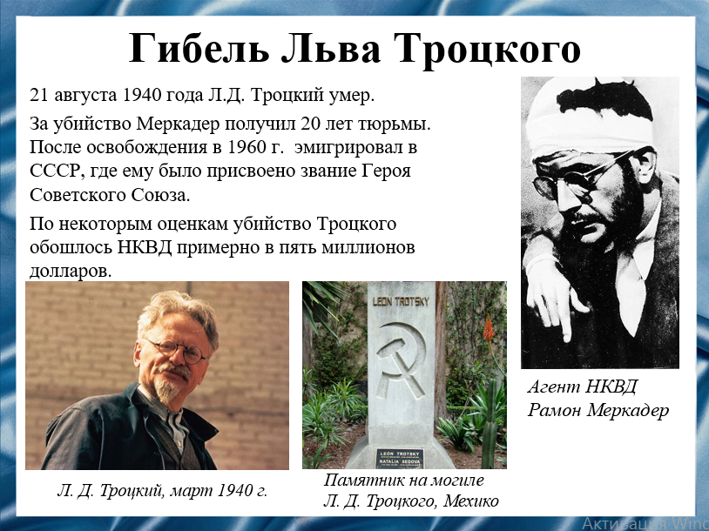
Обвинение в троцкизме в СССР стало самым страшным и опасным. Сталин видел во Льве Давидовиче Троцком серьезного противника и поспешил его «обезвредить». 20 августа, нанятый НКВД испанец Меркадер ударом ледоруба по голове наносит смертельную рану Троцкому.

Слайд 18
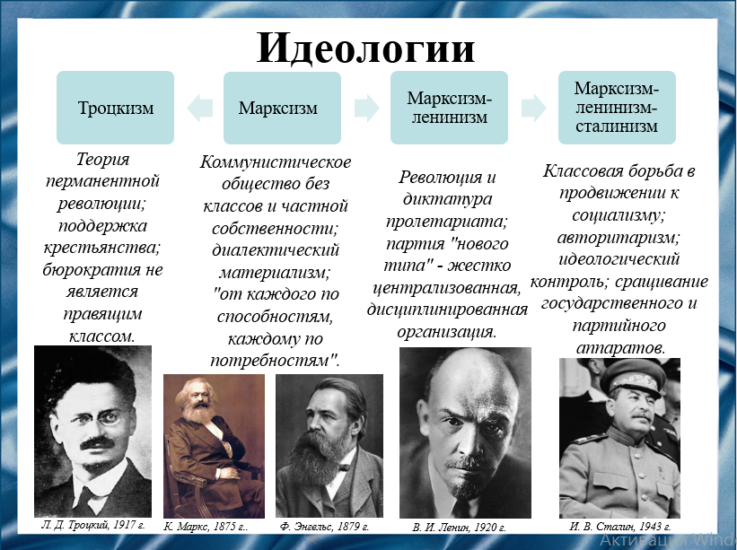
Марксизм – теория, созданная Карлом Марксом и Фридрихом Энгельсом, стоит на позиции материализма, т. е. считает бытие, материю первичной, а сознание, мышление — вторичными. Это определенный способ мыслить, понимать явления в обществе.
Мировоззрение, идеологию коммунистов составляет марксизм-ленинизм – теория, развитая В. И. Лениным. Марксизм-ленинизм есть система знаний о законах развития мира и его революционном преобразовании в интересах рабочего класса, трудящихся. Предназначение марксистско-ленинской теории заключается в выяснении условий и путей освобождения народных масс от эксплуатации, угнетения, социального неравенства и утверждения наиболее гуманной организации человечества – коммунистической общественно-экономической формации.
Для сталинизма характерны директивное планирование, низкий уровень жизни большинства населения, рост бюрократии, массовый террор и репрессии, культ личности Сталина, подавление свободомыслия, ликвидация национального равенства. Поэтому сталинизм - это скорее религия советской бюрократии, чем рациональное учение.
"Троцкистами" в 20-е годы называли всех коммунистов, которые были несогласны с курсом на сталинизацию и установление диктатуры в стране. Очень часто эти люди имели друг с другом мало общего, их записывали в "троцкисты" только по факту несогласия с властью. Чуть более конкретным содержанием термин "троцкизм" наполнился с выдворением Льва Троцкого за пределы СССР, когда он начал издавать "Бюллетень оппозиции", а затем создал Четвертый Интернационал. Тексты "Бюллетеня" выстраивались вокруг перманентной революции, деформированного рабочего государства, социалистической многопартийности и много другого. Троцкизм – это идеология революционеров-радикалов, всерьез воспринимающих идеи всемирного переустройства общества и не останавливающихся ни перед чем для достижения своей цели.

Слайд 19
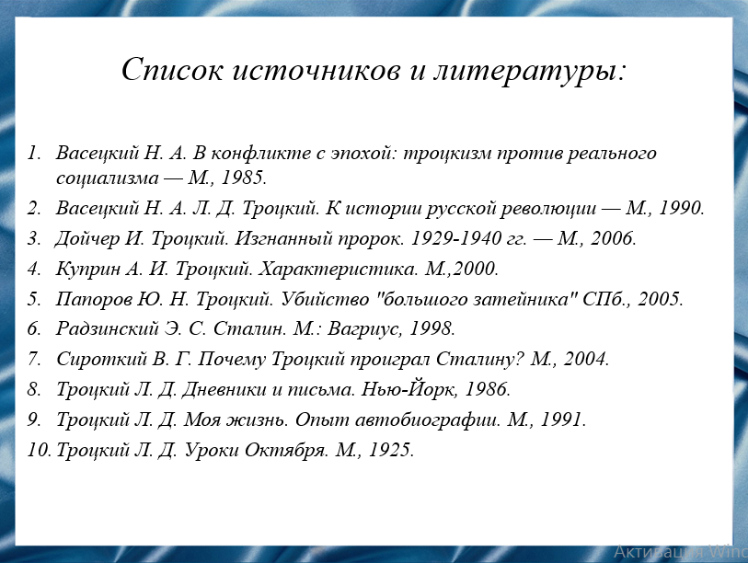
В нашей работе были использованы следующие источники и литература.

Слайд 20
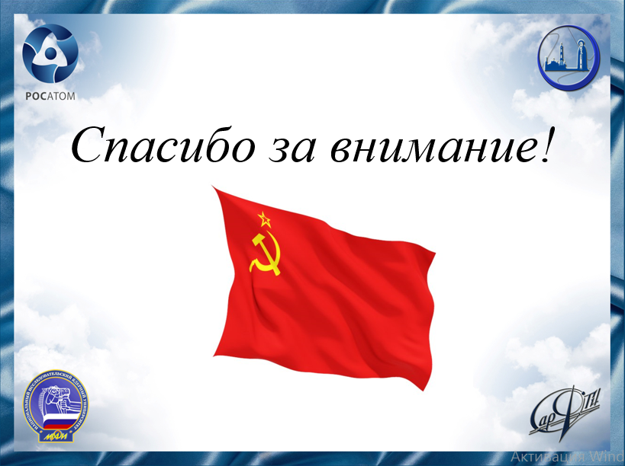
Спасибо за внимание!

